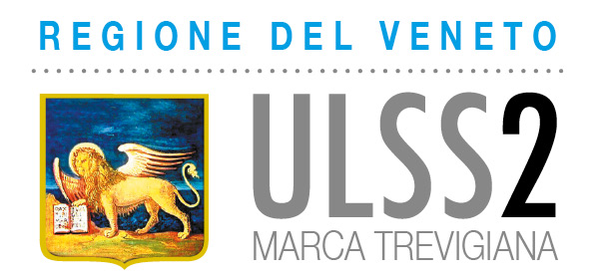

COMUNICATO STAMPA
Treviso, 28 gennaio 2021

GIOCO D'AZZARDO PATOLOGICO, ARRIVA LA PIATTAFORMA “INDIPENDO”
PERMETTERA’ DI GESTIRE PRESA IN CARICO E TERAPIA ON LINE

(n. 11/2021) Il 22% degli adolescenti, secondo le più recenti ricerche epidemiologiche europee, ha dichiarato di aver giocato d'azzardo almeno una volta negli ultimi 12 mesi. Circa il 15% di questi sviluppa un gioco eccessivo e il 3,9% soddisfa i criteri per la diagnosi di gioco d’azzardo patologico (GAP).
“L’Ulss 2 – spiega Marcello Mazzo, direttore del Servizio per le Dipendenze - ha sempre dedicato particolare attenzione al fenomeno del gioco d’azzardo: da più dieci anni sono attivi quattro ambulatori, collocati nei Distretti di Asolo, Treviso e Pieve di Soligo. Ora, per migliorare ulteriormente la presa in carico, anche in relazione alle limitazioni imposte dalla pandemia, sarà attivata arriva una piattaforma informativa dedicata. “Indipendo”, questa la denominazione, una volta completata, permetterà interventi terapeutici in modalità telemedicina. Consentirà, inoltre, di veicolare, agli utenti così come agli addetti ai lavori, le informazioni più aggiornate sul gioco d’azzardo problematico e costruire momenti di aggancio finalizzati al sostegno e alla cura di giocatori e familiari. Attraverso il portale dedicato si potrà richiedere un consulto con lo specialista senza doversi recare direttamente in ambulatorio, effettuare una valutazione, intraprendere un percorso online con operatori specializzati, richiedere certificati ed effettuare il monitoraggio dei propri progressi clinici”.
L’attivazione di “Indipendo” potrà quindi:
- migliorare il livello di interazione fra territorio e operatori;
- ridurre la necessità di spostamenti;
- assicurare a tutti una maggiore possibilità di accesso alle cure;
- garantire una migliore presa in carico dei casi cronici grazie a una gestione continuativa e multidisciplinare.
“Il portale dedicato – ricorda il dottor Mazzo - andrà a integrare l’attività svolta dai quattro ambulatori di Castelfranco Veneto, Treviso, Oderzo e Conegliano, che garantiscono un approccio multi professionale (medico, psicologo, assistente sociale, educatore) integrato negli ultimi anni, grazie al Piano GAP 2019/2020, da un professionista esperto in materia giuridica e da un esperto in materia economica finanziaria per far fronte alle problematiche amministrative/legali che spesso caratterizzano il caso affetto da gioco d’azzardo patologico. Nel periodo del lockdown - prosegue Mazzo - a tutti gli utenti in carico è stata garantita assistenza psicologica e sociale utilizzando modalità on line e, dopo le iniziali difficoltà, si è riusciti a mantenere con la maggior parte di essi una buona aderenza ai programmi terapeutici riabilitativi. Le restrizioni agli spostamenti hanno avuto effetti importanti sui giocatori ma non vi è stata una massiccia migrazione di giocatori sul web, e solo per coloro che precedentemente al lockdown frequentavano il mondo web del gioco si è registrato un lieve incremento delle giocate. Il confinamento ha costretto la maggior parte dei giocatori a ridurre o ad eliminare del tutto le attività ludiche”.

I DATI
Nell’ultimo triennio sono stati presi in carico complessivamente, nei quattro ambulatori dedicati al gioco d’azzardo patologico, 894 pazienti.

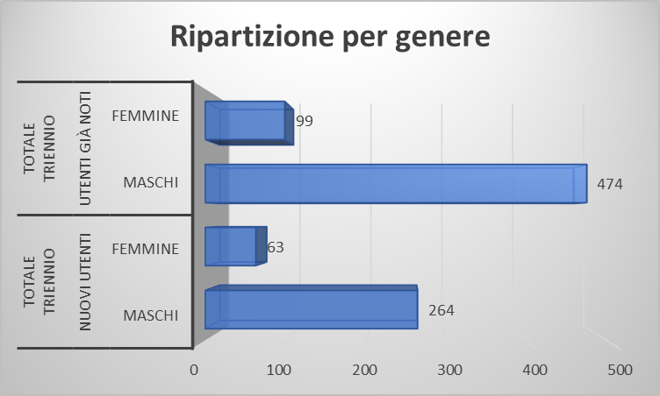

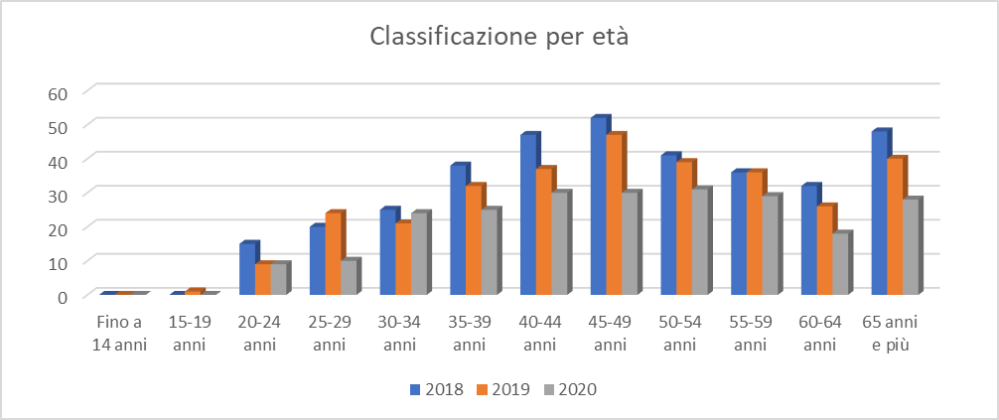

ATTIVITA’ 2020
Nel corso dell’anno appena concluso, oltre all’attivazione dell’attività di consulenza on line, si è proceduto alla divulgazione di materiale informativo e miniclip. A circa 1400 studenti di I.S.I.S. "F. Nightingale", IIS Einaudi - Scarpa di Montebelluna e Liceo Ginnasio Statale "Giorgione" di Castelfranco Veneto è stato inoltre proposto lo spettacolo “La Gallina – Storie di azzardo e altre storie”. Messo in scena dal celebre comico di Zelig Daniele Raco, lo spettacolo, attraverso il racconto delle storie di alcuni giocatori compulsivi, racconta le problematiche derivanti dal gioco d’azzardo.
Sono stati organizzati inoltre, nel periodo di remissione del Covid, 10 week end residenziali, che hanno coinvolto una quarantina di giocatori: la formula residenziale, riservata a particolari categorie di giocatori tra cui quelli con doppia dipendenza alcol-gioco, consente di attuare interventi brevi intensivi, interrompendo il contatto con l’ambiente di gioco e avviando nel contempo interventi di protezione. Successivamente all’esperienza intensiva i pazienti continuano il trattamento negli ambulatori specialistici.

CONTATTI
Per informazioni, o per chiedere supporto, giocatori e famiglie possono rivolgersi ai seguenti ambulatori in orario d’ufficio:
CASTELFRANCO, via dei Carpani, 16/z Tel. 0423 732736
CONEGLIANO, via Ortigara, 131 Tel. 0438 663850
ODERZO, via Manin, 46 Tel. 0422 715608
TREVISO, via Castellana, 2 Tel. 0422 323720

